展旺國際企業有限公司 報價&訂購單
客戶資料
客戶名稱 |  |  |  | 日期
聯絡人 |  |  |  | E-MAIL
聯絡電話 |  |  |  | 傳真
送貨地址
發票抬頭 |  |  |  | 統一編號
訂購內容
品名/編號 | 規格 |  | 數量 |  | 單價 |  | 總額
T恤 | 衣服顏色：  字體顏色：  印刷字型： |  | 件
 |  |  | 件
內容圖示 |  |  |  |  |  |  |  | 注意事項
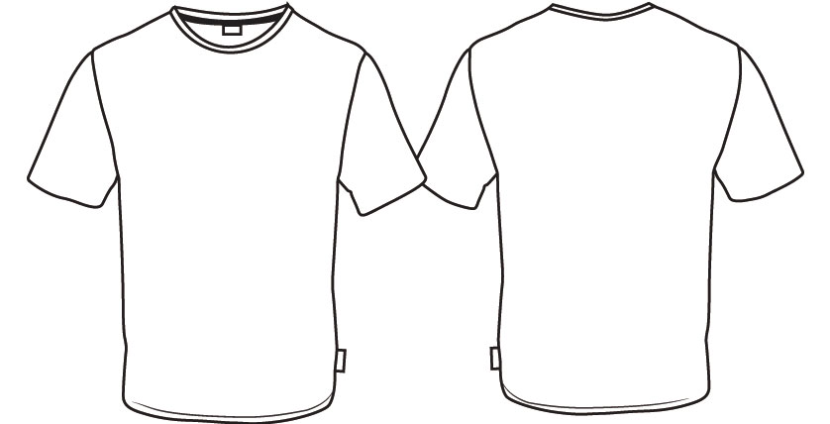
□領標 □反光帶 □ 3M 反光條 □識別條 □銅環 □透明PVC袋_________________________
□車縫口袋 □單色印刷 □圖騰熱轉印 □其他_______________________________________
訂製方代表簽章： 日期： 年 月 日
本單簽署完成傳真後視同契約書
展旺國際企業有限公司 電話：(06)2987651；(06)2980423；0915687379 傳真：06-3134286
E-MAIL：zhon.fon@msa.hinet.net 網址：http://www.zhonwan.com.tw/

